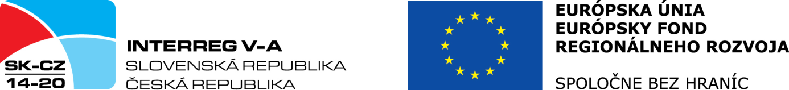

Tento projekt je spolufinancovaný Európskou úniou z prostriedkov Európskeho fondu regionálneho rozvoja a štátnym rozpočtom Slovenskej republiky/Českej republiky v rámci programu INTERREG V-A SK-CZ.

**Názov projektu:**

Z Malej Fatry do Bielych Karpát

**Cieľ projektu:**

Cieľom projektu je vytvoriť základné predpoklady na zvýšenie návštevnosti prírodných a kultúrnych lokalít v cezhraničnom území, konkrétne v obci Fačkov a meste Bojkovice, a tak zlepšiť ich atraktívnosť a konkurencieschopnosť. V obci Fačkov vybudujeme oddychovú zónu s parkoviskom a interaktívny náučný chodník na vrch Kľak. Oddychová zóna bude umiestnená pri kultúrnej pamiatke Kostol sv. Mikuláša zo 17. storočia a zároveň bude začiatkom náučného chodníka k prírodnej dominante Lúčanskej Malej Fatry v NP Malá Fatra. V meste Bojkovice sa vybuduje odpočinková zóna Podsedky, nadväzujúca na priestor Tillichového nám. s detským ihriskom, s dominantou Mariánsky stĺp a kostolom sv. Vavrinca. V odpočinkovej zóne bude mať začiatok náučný interaktívny chodník spájajúci významné historické lokality mesta.

**Vedúci partner:**

Obec Fačkov

**Hlavný cezhraničný partner:**

Mesto Bojkovice

**Začiatok projektu:**

1.2.2018

**Ukončenie projektu:**

30.4.2019

**Celkové oprávnené výdavky projektu:**

335 863,69 €

**Z toho príspevok z ERDF:**

285 484,13 €

**Aktivity projektu:**

1. Stretnutie pracovného tímu

Stretnutie pracovného tímu bude mať za úlohu vsadiť aktivity a harmonogram projektu do konkrétneho časového rámca na základe aktuálnej situácie, aby boli riadne a včas implementované. Rozvrhne sa harmonogram prác a pridelia konkrétne úlohy a termíny.

**Pracovné stretnutie sa uskutočnilo 16.2.2018 v Bojkoviciach.**

2. Spracovanie realizačnej dokumentácie

Pripraví sa realizačný projekt pre vybudovanie oddychovej zóny s parkovacími miestami a náučného chodníka.

**Realizačná dokumentácia bola vypracovaná a odovzdaná v 12.3.2018.**

3. Výstavba oddychových zón popri prírodných a kultúrnych pamiatkach

V rámci tejto investičnej aktivity sa pri hlavnej ceste zo Žiliny do Prievidze v centre obce vybuduje oddychová zóna s parkovacími miestami, zeleňou, detským ihriskom, informačnými tabuľami a interaktivitami, ktoré budú súčasťou interaktívneho náučného chodníka na vrch Kľak, ktorý tvorí dominantu regiónu.

Aktivita bola zrealizovaná v priebehu niekoľkých mesiacov, v rámci ktorých sa vytvorila krásna oddychová zóna v našej obci.

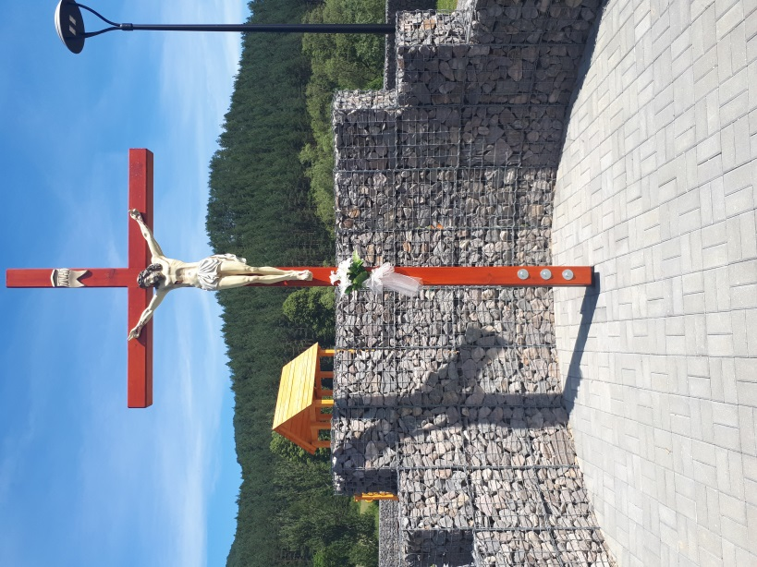

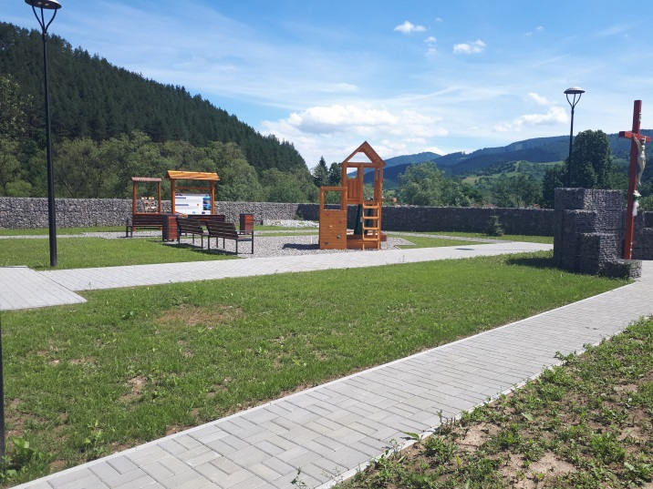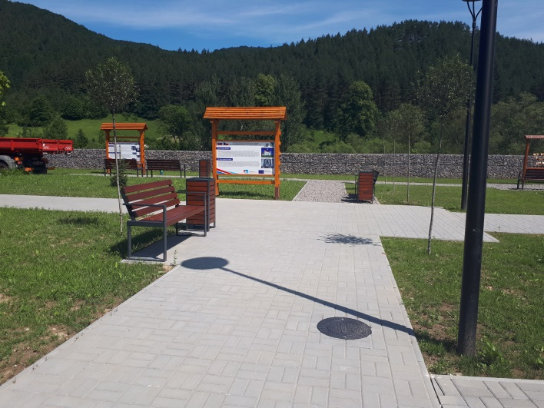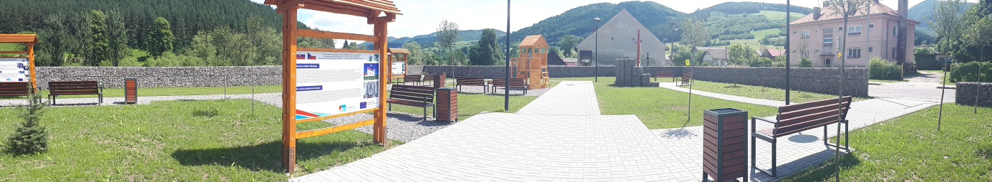

4. Propagačné materiály vo vzťahu k realizovanému objektu

V rámci tejto aktivity sa vytvoria, graficky spracujú a vytlačia jednoduché celofarebné propagačné materiály, ktoré budú propagovať vytvorenú oddychovú zónu, náučný chodník, kultúrne a prírodné lokality nášho i cezhraničného regiónu a poskytnú informácie o realizovanom projekte.

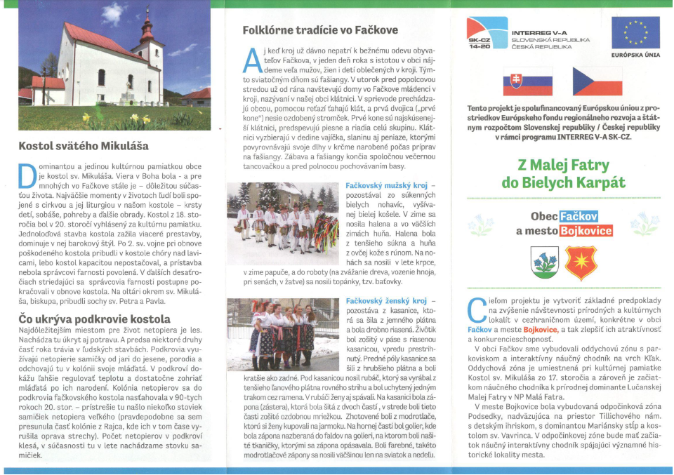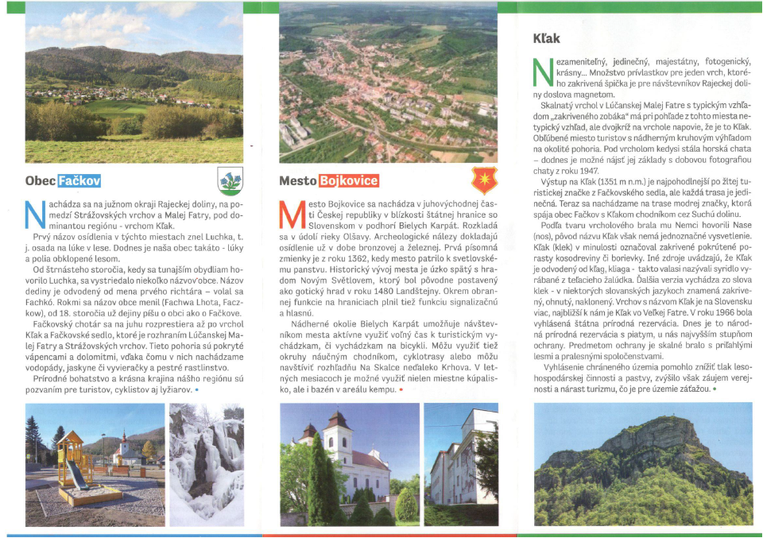

5. Prezentačné a propagačné aktivity vo vzťahu k realizovanému objektu

Táto aktivita bude mať za úlohu otvoriť realizované investičné aktivity tohto projektu vo Fačkove a predstaviť ich partnerskej obci z ČR, obyvateľom partnerského regiónu ako aj všetkým návštevníkom našej obce a zároveň vytvoriť priestor na oficiálne predstavenie partnerských obcí prostredníctvom zástupcov obcí ako aj ich obyvateľov, ďalej predstavením svojich kultúrnych zložiek či remeselníkov z partnerských regiónov. Táto aktivita okrem prezentácie výsledkov projektu bude aj priestorom na upevnenie a rozšírenie cezhraničného partnerstva na všetkých úrovniach.

Aktivita bola realizovaná dňa 02. 03. 2019 na Slávnostnom otvorení oddychovej zóny. Otvorenie oddychovej zóny bolo sprevádzané rôznymi kultúrnymi vystúpeniami. V rámci vystúpení sa predstavila aj skupina z nášho českého partnerského mesta Bojkovice Notabene.

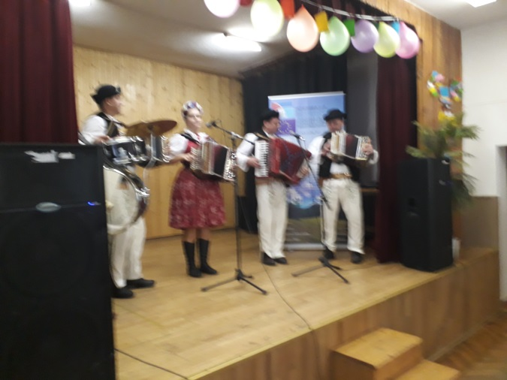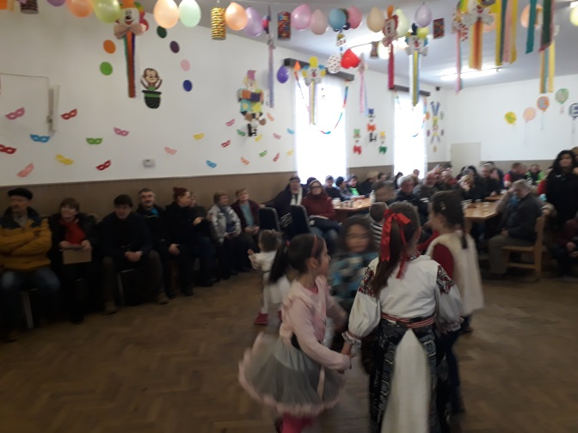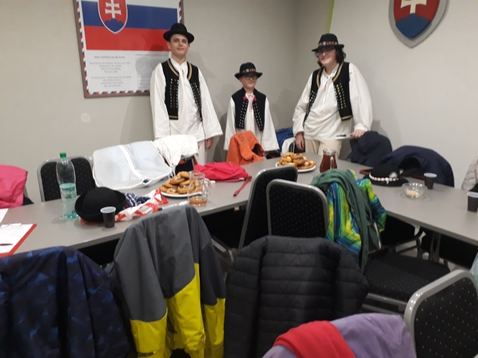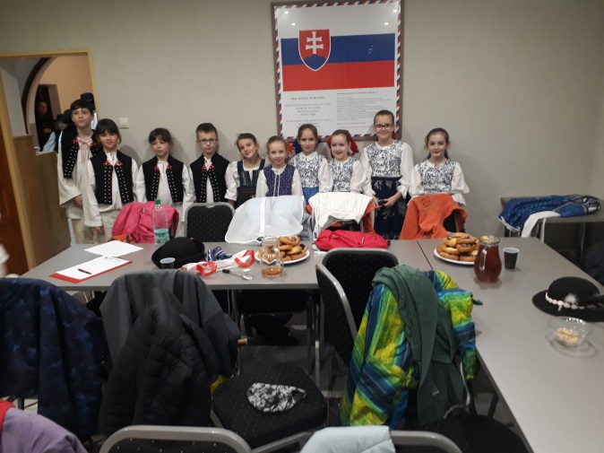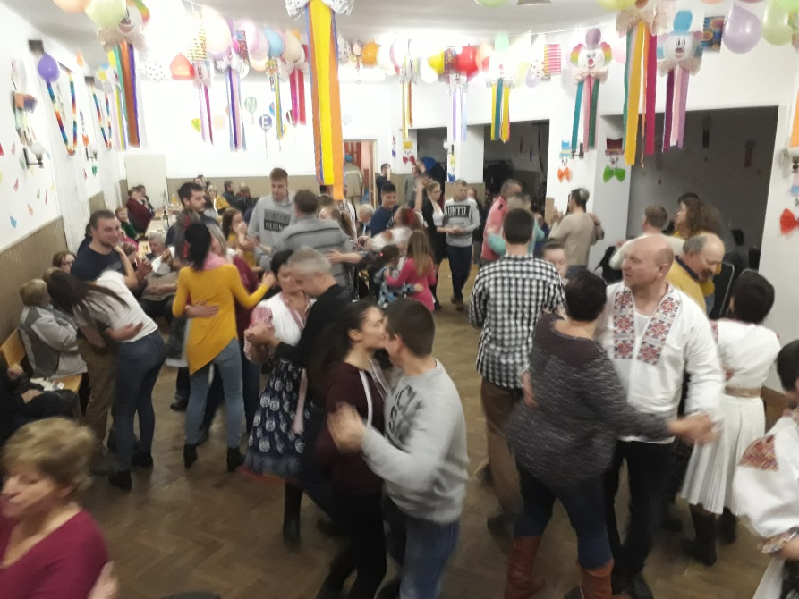

6. Výstavba turistických chodníkov a tematických náučných chodníkov

Ambíciou tejto aktivity je vytvoriť turistický zaujímavý produkt, ktorý bude obsahovať náučné tabule a interaktívne prvky pre detí, ktoré budú plniť aj vzdelávaciu a propagačnú funkciu.

